|  |  |  |  |
| --- | --- | --- | --- |
| **COLEGIO PSICOPEDAGÓGICO EL ARTE DEL SABER – WORK GUIDE** | | | |
| **SUBJECT: English** | **GRADE: Second** | **Fourth Period.** | **Delivery Date: Nov 13/20** |

**With my Friends**

Bienvenidos a esta semana de estudio. Para esta semana trabajaremos en nuestro

módulo (WORKBOOK), las páginas **38, 89, 42,43,44.**

Afianzaremos el siguiente vocabulario:

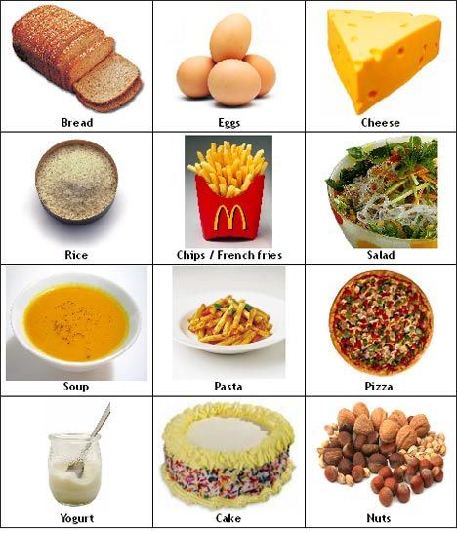

Realizaremos el desarrollo de las páginas en nuestro encuentro virtual, haciendo ejercicios de listening, Reading and writing, no falles, después de la clase sube las evidencias de todo lo trabajado a plataforma Nota Escolar.

